21 octombrie 2021
RAPORT ZILNIC

Date de conectare FTP
HOST: 91.195.151.146
USERNAME: transgaz
PASSWORD: s3cur1zat

În scopul unei mai bune colaborări, vă rugăm să ne semnalaţi eventualele neplăceri şi să ne oferiţi sugestii pe care le consideraţi necesare creşterii calităţii serviciului de monitorizare.

1.Ştiri şi emisiuni din domeniul gazelor

Calificativ:  NEUTRU | Timişoara, fără apă caldă şi căldură | PrimaTV -  18:25  2min 24s
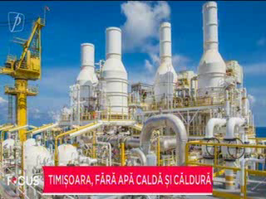 | Primarul Dominic Fritz spune că furnizarea de gaz pentru a produce energie termică va fi sistată din cauza datoriilor mari către compania furnizoare. 50.000 locuinţe din Timişoara racordate la sistemul centralizat de energie termică ar putea rămâne fără căldură şi apă caldă. Primarul Timişoarei dă vina pe creşterea preţurilor la gaz dar şi pe datoriile istorice ale statului. Nu putem folosi soluţii tip reşouri sau calorifere deoarece reţeaua electrică este deja la limita supraîncărcării, afirmă Raul Pătraşcu – manager Spital Judeţean Timişoara.  VIDEO PrimaTV

Calificativ:  NEUTRU | Pe podium la scumpirea energiei | ProTV-  19:22  2min 45s
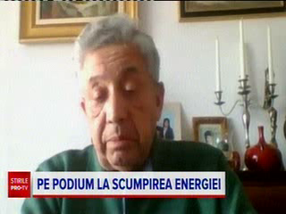 | România are cea mai mare creştere de preţuri la energie electrică din Europa în contextul liberalizării pieţei. La gaze situaţia e similară. Specialiştii în energie spun că vom rămâne în topul clasamentului cu cele mai mari preţuri. În luna septembrie, facturile românilor au fost mai mari cu 24.6% la energie şi cu 20.5% la gaze. Noi importăm, dar avem preţuri de import mai mari ca restul ţărilor cu care colaborează Gazprom deoarece noi importăm o cantitate relativ mică nefiind principalii clienţi ai companiei Gazprom. România ar urma să acorde sprijin pentru plătirea facturilor şi să plafoneze preţurile, legea a trecut de senat urmând să fie votată de deputaţi.  VIDEO ProTV

Calificativ:  NEUTRU | Tranziţie cu efect de bumerang | Digi 24 –  19:57  4min 59s
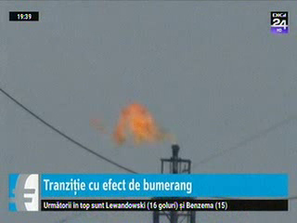 | Combustibilii fosili sunt tot mai scumpi, deşi autorităţile internaţionale plănuiesc să renunţe la sursele poluante. Sursele de energie alternativă nu sunt încă suficient de ieftine şi eficiente. Cea mai mare parte a gazului rămâne în SUA, unde creşterea e oricum foarte mare. Exporturile cresc mai rapid decât producţia. Astfel, preţurile gazelor ar putea să rămână la un preţ ridicat pentru această iarnă. Pentru a face faţă preţurilor, Comisia Europeană a prezentat o serie de măsuri pe care le putem adopta, acestea fiind: oferirea de ajutor gospodăriilor şi reducerea de taxe şi sprijin pentru consumatori. O parte a cauzelor creşterii preţurilor a ţinut şi de factori naturali, ca de exemplu viteza mai mică a vântului. Nici energia solară n-a avut o contribuţie majoră, mai ales că toamna şi iarna aportul acestora e redus.  VIDEO Digi 24

Calificativ:  NEUTRU | Punctul de întâlnire | Antena 3 –  20:00
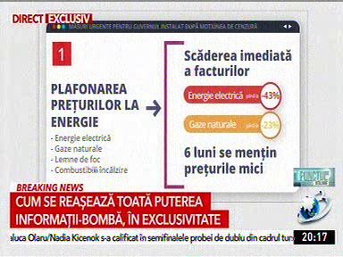 | În cadrul emisiunii s-a difuzat setul de măsuri propus de PSD, acesta fiind condiţia pentru votul de investitură în guvernul Ciucă.  - Prima măsură reprezintă plafonarea preţurilor la energie.  - A doua măsură are în vedere compensarea facturilor plătite de consumatorii casnici şi IMM-uri la nivelul din decembrie 2020.  - A treia măsură este subvenţionarea gigacaloriei pentru consumatorii din sistemul centralizat.  - Iar a patra măsură legată de energie fiind aplicarea legii consumatorului vulnerabil şi debirocratizarea procesului.

2.Ştiri şi emisiuni din domeniul energiei

Calificativ:  NEUTRU | Jurnalul de seară | Digi 24 –  21:00
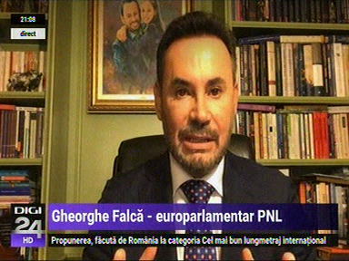 | În cadrul emisiunii s-a discutat despre criza preţurilor la energie.  - Invitatul emisiunii, Gheorghe Falcă – europarlamentar PNL, afirmă că la nivelul Comisiei Europene de la Bruxelles se estimează că această criză va dura în jur de 6 luni.  - Tot acesta menţionează că România este a treia ţară din UE care a luat în calcul decizia plafonării pentru a trece peste criză.

